18.05.2020 r.
Dla Kingi – zaj. z p. Gosią
Wykonaj zadania.
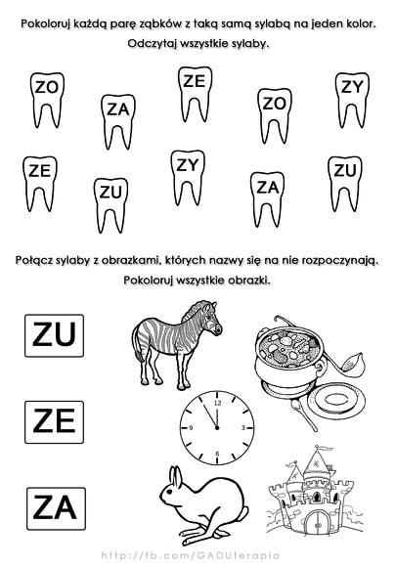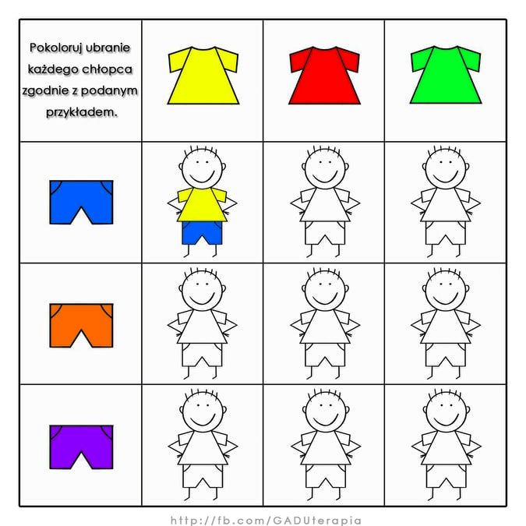

Dla Darii – zaj. z p. Gosią
Ułóż zdania z rozsypanek wyrazowych.
